雲端虛擬機安裝

此方法是使用Google Cloud Platform(以下簡稱GCP)去建立虛擬機，目的是方便管控並不須負擔主機成本，但必須付出每個月約38~45USD的成本

**建立虛擬機**

* + 申辦GCP帳號>>控制台>>建立專案>>進入專案

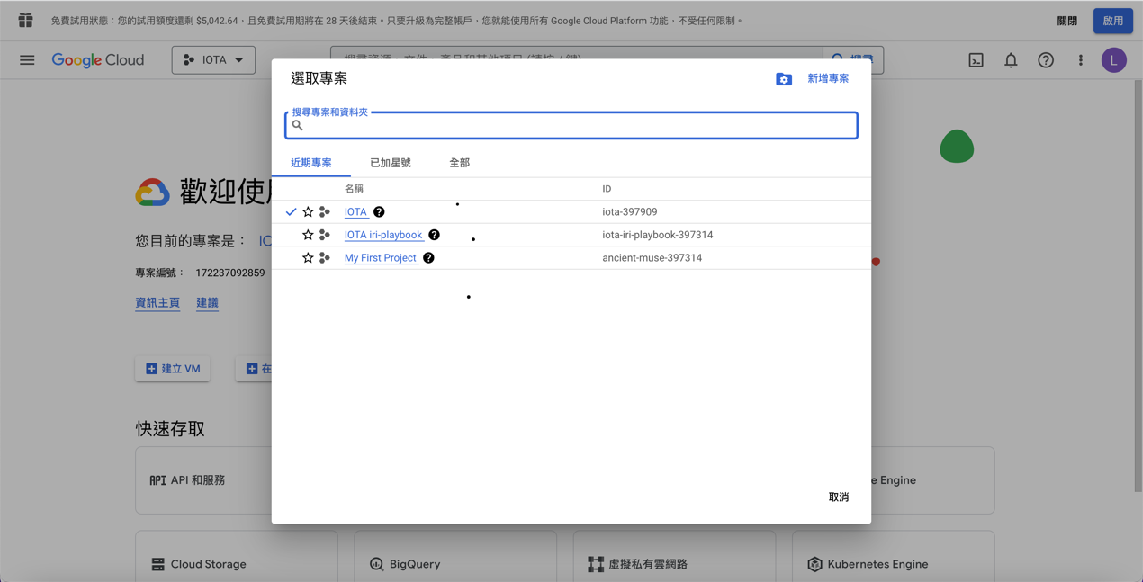

* + Compute Engine>>VM執行個體>>建立執行個體（開始設定）

開機磁碟：Ubuntu 22.04 LTS x86/64 (amd64 jammy image built on 2023-10-25)

(此為建議版本，可依據不同需求做更換)

大小：100GB

存取權範圍：請勾選，允許所有Cloud API的完整存取權

防火牆：請勾選，允許HTTP流量、允許HTTPS流量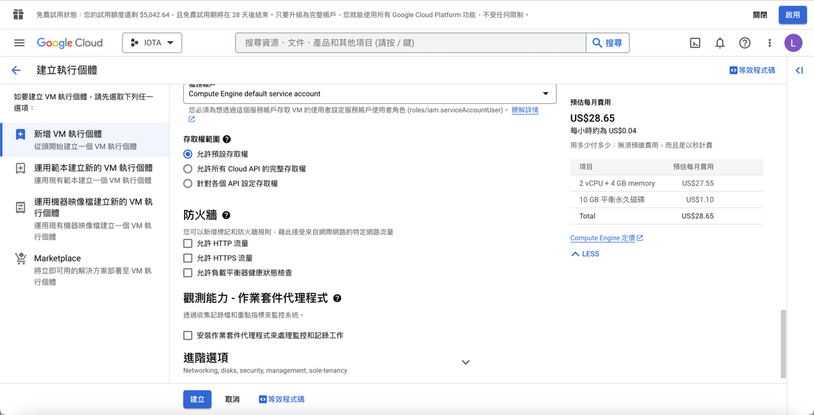

**防火牆設定**

* + 設置防火牆規則>>建立防火牆規則

至少需要開啟特定port 14265, 15600, 8081, 1881, 14626/udp, 4000

（建立防火牆規則設定）

流量方向：輸入、輸出皆需設置（分別設置）

目標：網路中的所有執行個體

來源篩選器：IPv4範圍

來源IPv4範圍：0.0.0.0/0

指定通訊協定和埠：勾選UDP及TCP並輸入port

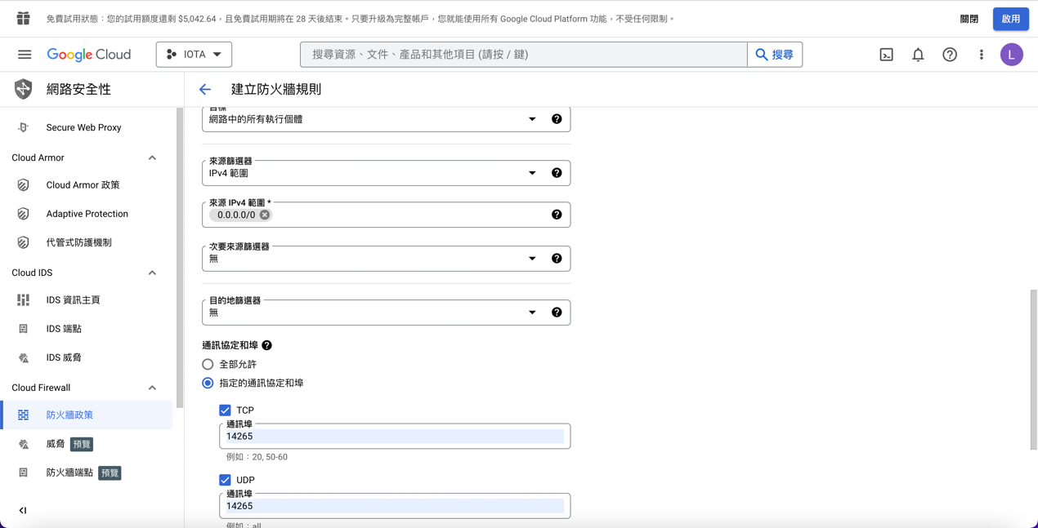

**安裝Docker和Docker compose**

* + 輸入以下指令:

sudo apt install curl

curl -sSL https://get.docker.com | sh

* + 以下兩個指令用來確認Docker和Docker compose是否有正常安裝以及版本:

sudo docker --version

sudo docker-compose –version

**建立Private Tangle**

* + 從github複製需要的檔案

複製one-click-tangle:

git clone https://github.com/iotaledger/one-click-tangle

cd one-click-tangle

接著到hornet-private-tangle資料夾底下予以執行權限:

cd hornet-private-net

chmod +x ./private-tangle.sh

* + 啟動新的tangle

啟動tangle:

sudo ./private-tangle.sh install

接者以下指令可以檢查container是否正常運行:

sudo docker ps -a

#關於各個特殊節點的解釋

# The Coordinator: This node emits milestones periodically and has to be bootstrapped and set up appropriately. With the IOTA 2.0 update, the Coordinator will no longer used as explained here.

# The Spammer: A node that periodically sends messages to your Tangle, thus enabling a minimal message load to support transaction approval as per the IOTA protocol.

# The Regular Hornet Node (node1): An initial node that is exposed to the outside through the IOTA protocol (port 14265) to be the recipient of messages or to peer with other Nodes (through port 15600) that can later join your Tangle.

* + 利用http://localhost:8081查看節點dashboard(帳號密碼預設admin)
  + 啟動Tangle explorer

輸入以下指令:

cd ../explorer

sudo ./tangle-explorer.sh install ../hornet-private-net

* + Adding extra nodes---

輸入以下指令:

cd ./extra-nodes

chmod +x ./private-hornet.sh

sudo ./private-hornet.sh install "my-node:14266:15601:8082"

這邊要注意如果要查看或利用新加入的node上傳資料，例如上述的my-node就必須要開啟相對應的port(dashboard:8082、Rest API:14266)

**查看DashBoard**

localhost:8081

帳號密碼預設都是admin

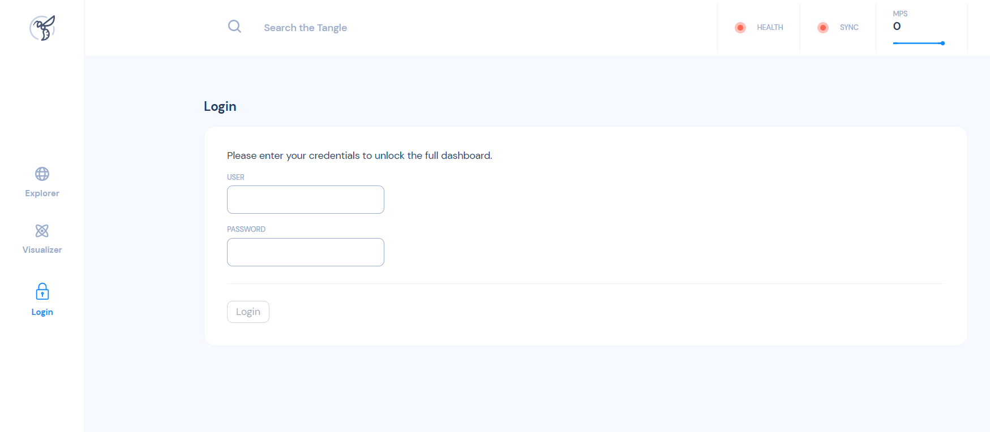

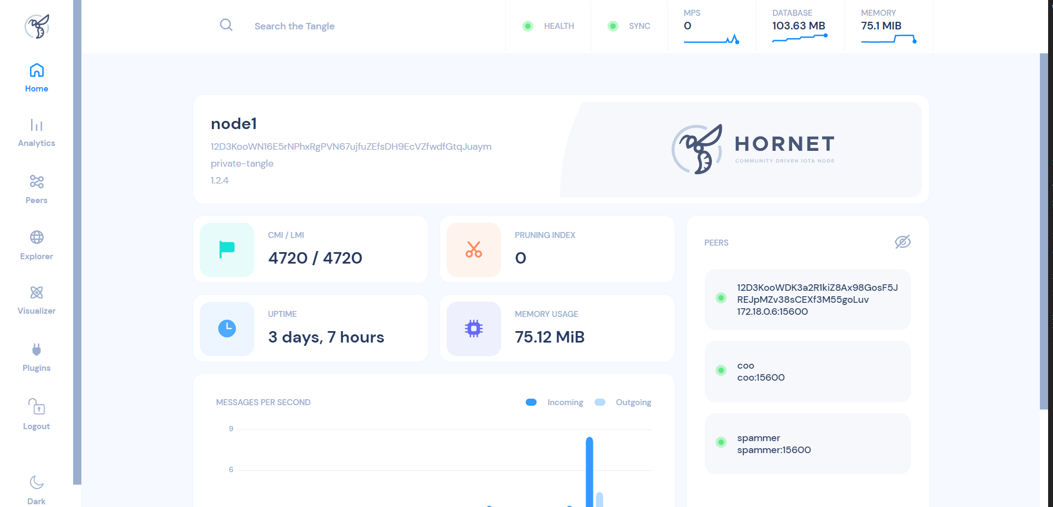

* + 更改帳號密碼

mkdir node-docker-setup && cd node-docker-setup && curl -L https://node-docker-setup.iota.org/stardust | tar -zx

輸入以下指令

sudo docker-compose run hornet tools pwd-hash

輸入新的密碼會得到hash及salt將這兩個複製(下面範例是以0000作為密碼所生成的hash及salt)

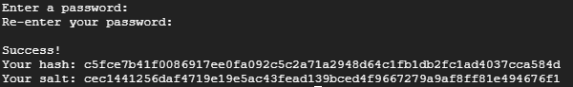

找到one-click-tangle/hornet-private-net/config/config-node.json這個檔案，並且用上面生成的Hash及Salt更改下圖中的Hash及Salt，user name也可以一併更改。

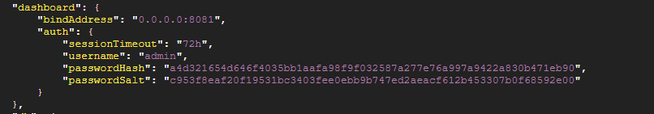

更改完儲存後就可以用新的帳號密碼登入了

**上傳資料**

在此之前，Windows上必須要有安裝Node.js以及需要npm install @iota/iota.js

將Sending_data.js中jsonFilePath換成想要上傳的檔案(請先將檔案轉成json檔)，然後執行Sending_data.js這個檔案，這樣就可以透過14265這個port上傳資料並且可以透過執行完Sending_data.js所生成的Message ID在dashboard左側的explorer查詢上傳的資料

